КУРСОВА РОБОТА
з загальної екології
На тему: "Біогеоценологія - вчення про екосистеми"
Зміст

1. Співвідношення понять "біогеоценоз" (В.М. Сукачов) та "екосистема" (А. Тенслі)
2. Складові компоненти біогеоценозу та основні фактори, які забезпечують його існування
3. Основні етапи використання речовин та енергії в екосистемах. Втрати енергії при переході з одного трофічного рівня на другий
4. Первинна продукція - продукція автотрофних організмів. Екологічна ефективність екосистем
5. Екологічна піраміда. Піраміди мас, чисел та енергії
6. Загальні принципи стійкості екосистем
Висновок

1. Співвідношення понять "біогеоценоз" (В.М. Сукачов) та "екосистема" (А. Тенслі)

У 1935 р. англійський ботанік А. Тенслі уперше ввів в екологію термін "екосистема". Екосистеми бувають різноманітних розмірів, простими і складними, штучними (акваріум, теплиця, пшеничне поле, населений космічний корабель) і природними (озеро, ліс, океан).
Екосистема - це комплекс організмів і водночас середовище їхнього існування з усіма взаємозв'язками і взаємодією між: ними.
Розрізняють водні і наземні екосистеми. Всі вони утворюють на поверхні планети строкату мозаїку. При цьому в одній природній зоні зустрічається багато схожих екосистем. Вони можуть об'єднуватися в однорідні комплекси або можуть бути розділені іншими екосистемами.
Члени угруповання так тісно взаємодіють із середовищем проживання, що біоценоз часто важко розглядати окремо від біотопу. Наприклад, ділянка землі - це не просто "місце", але і певна кількість ґрунтових організмів і продуктів життєдіяльності рослин і тварин. Тому їх об'єднують під назвою біогеоценозу: "біотоп + біоценоз = біогеоценоз".
Поняття біогеоценозу ввів російський учений В. Сукачов у 1942 р.
Біогеоценоз ~ сукупність на визначеній частині земної поверхні однорідних природних явищ (склад атмосфери, гірських порід, рослинності, тваринного світу та світу мікроорганізмів), які мають свою специфіку взаємодій компонентів і визначений тип обміну речовин та енергії, находиться в постійному русі і розвитку.
Отже, біогеоценоз - це елементарна наземна екосистема, головна форма існування природних екосистем.
Незважаючи на те, що біогеоценоз і екосистема, за висловлюванням Ю. Одума, є синонімами, окремі дослідники вкладають у ці поняття різний зміст і використовують їх довільно, не беручи до уваги сутність цього явища. Це вносить певний безлад у розуміння цих понять, що шкодить як науковцям, так і практикам.
Відзначимо також, що на Заході науку про розвиток рослинного і тваринного світу в зв'язку з умовами їх місцезростання виділяють в
самостійну галузь екології - синекологію. Фітоценологію, зооценологію, біогеоценологію там не виділяють в окремі наукові дисципліни, як це робиться в нас, а включають як складові екології. Тому зарубіжні вчені вважають, що термін "екосистема" як одиниця взаємовідносин сукупності живих організмів з неживим середовищем більш зручний для користування. Однак, якщо навіть погодитися з тим, що екосистема є об'єктом вивчення екології, то доведеться визнати, що всі живі організми (рослинного, тваринного і мікробного походження) перебувають у постійній взаємодії як між собою, так і з усіма останніми косними факторами середовища існування. Крім того, вони виконують величезну роботу, пов'язану з обміном речовини і перетворенням її в енергію, що не дає підстав обмежуватися лише констатацією зв'язків живих організмів з косними факторами у вигляді єдиної фізичної системи.
Отже, терміни "біогеоценоз " і 'екосистема" можна вважати синонімами лише в тому випадку, коли вони розглядаються як біоценоз, який займає певну ділянку земної поверхні з подібними атмосферними, літосферними, гідросферними умовами і характеризується однорідністю взаємозв'язків і взаємовпливів всередині біоценозу та зв'язків з його середовищем місцезростання, наявністю в цьому комплексі живої і неживої природи кругообігу речовини і енергії.
Хоча біогеоценоз - це однорідна ділянка земної поверхні, але її однорідність є відносною, оскільки всередині біогеоценозу нема жодної суттєвої біоценологічної, геоморфологічної, гідрологічної і грунтово-геохімічної межі. Однак, досить невизначеною залишається міра цієї відносності: з одного боку, біогеоценози мають певну просторову (вертикально-горизонтальну) структуру, і є сукупністю підсистем, з іншого боку, дуже часто біогеоценози не мають різких меж між собою і тому їх дуже важко розмежувати "в натурі".
Е.М. Лавренко і М.В. Диліс (1968) запропонували дуже влучне визначення: "біогеоценоз - екосистема в межах фітоценозу". Дійсно, після встановлення меж біогеоценозу цей природний об'єкт можна вивчати як екосистему. Але, як відомо, просторова структура фітоценозу є дуже неоднорідною і строкатою, а тому виділити межі з сусіднім фітоценозом є непросто. Це пояснюється й тим, що одні фітоценологи вважають рослинний покрив дискретним і виділяють його межі, інші ж схиляються до думки про континуум, або ж неперервність, рослинного покриву і доводять неможливість встановлення цих меж.
Отже, біогеоценоз - це сукупність рослинності, тваринного світу, мікроорганізмів і певної ділянки земної поверхні, які пов'язані між: собою обміном речовин та енергії.
Однією із загальних і обов'язкових ознак біогеоценозу є взаємодія автотрофних і гетеротрофних ланок. Науку про біогеоценози називають біогеоценологією. Вона вивчає біоценотичні процеси, які відбуваються в кожному конкретному біогеоценозі (екосистемі), зокрема, продуктивність, обмін речовиною і енергією. Положення В.М. Сукачова про те, що обмін речовиною і енергією є такою ж характерною властивістю біогеоценозу, як і склад рослин і тварин, а також специфіка взаємозв'язків і взаємодії між ними має принципове значення, оскільки саме участь усіх взаємодіючих організмів у речовинно-енергетичному обміні функціонально об'єднує їх в єдину систему, яка включає їх і абіотичне середовище. Однак, структура біогеоценозу, тобто, склад утворюючих його видів, властивості кожного середовища і особливості взаємодії між ними, визначають специфіку речовинно-енергетичного обміну. Біоценологію (синекологію) від біогеоценології відрізняє передусім те, що остання включає як складову частину досліджуваної системи абіотичний комплекс, біоценологія ж вивчає лише сукупність організмів.
Важливою характеристикою екосистем є розмаїття видового складу. Вчені виявили деякі закономірності в існуванні екосистем різного рівня:
Чим різноманітніші умови біотопів у межах екосистеми, тим більше видів містить відповідний біоценоз. Яскравим прикладом є тропічні ліси, де живе більшість існуючих видів тварин і рослинності.
Чим більше видів містить екосистема, тим менше особин нараховують відповідні видові популяції. Так, у системах із малою видовою розмаїтістю (пустелі, степу, тундри) деякі популяції досягають великої чисельності, а в тропічних лісах популяції, зазвичай, нечисельні.
Чим більша розмаїтість біоценозу, тим більша екологічна стійкість екосистеми. Так, екосистема моря стійкіша за екосистему озера, тому що її населяють різноманітні види тварин, а рослинний світ її надзвичайно багатий.
Експлуатовані людиною системи, що представлені одним видом або дуже малим їх числом (агроценози з землеробськими монокультурами) нестійкі за своєю природою і не можуть самопідтримуватися. Тому людям слід бути особливо дбайливими щодо таких екосистем.
Жодна частина екосистеми не може існувати без іншої. Якщо з якоїсь причини відбувається порушення структури екосистеми, зникає група організмів, вид, то все угруповання може сильно змінитися або навіть зруйнуватися.

2. Складові компоненти біогеоценозу та основні фактори, які забезпечують його існування

Якщо повернутись до запропонованої нами спрощеної схеми рівнів організації живої матерії то помітно, що сукупність угруповань на визначеній ділянці простору і буде складати екосистему. У такому випадку складовими компонентами екосистеми будуть популяції видів, що населяють певний простір, які, у свою чергу, і творять угруповання. Разом з тим, даний вищий рівень організації живої матерії знаходиться, насамперед, у енергетичних зв'язках комплексу абіотичних факторів, в значній мірі може впливати на фізико-хімічні умови середовища.
Вивчаючи екосистеми, еколог досліджує складові компоненти, і на основі узагальнення робить висновок про стан екосистеми в цілому. Отже, вивчаються структурні властивості популяцій та угруповань, що творять дану екосистему. В екосистемології розрізняють три складові компоненти, що у взаємозв'язку з абіотичними факторами і творять екосистему. А саме: фітоценоз, зооценоз. Складові компоненти екосистеми та взаємозв'язки між ними наведені на мал.1.

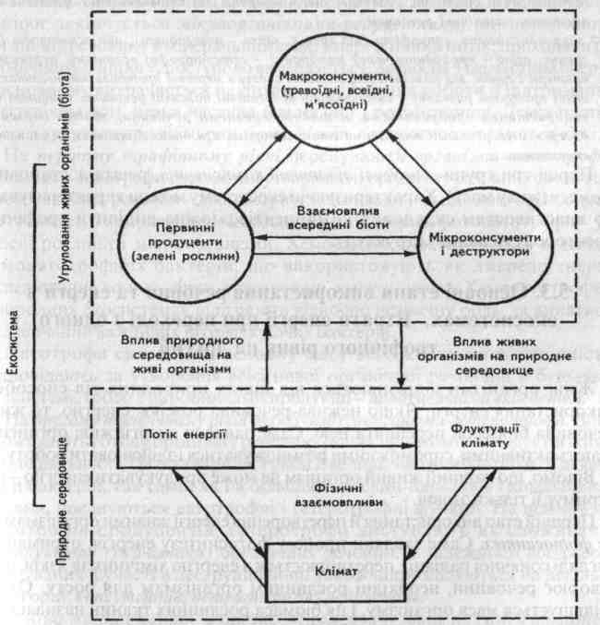
Мал.1. Складові компоненти екосистеми та взаємодія між ними

Як видно з схеми, фітоценоз тут представлений блоком первинних продуцентів, зооценоз - макроконсументами, мікробоценоз мікроконсументами та деструкторами. Об'єднанні вони в екосистему на основі взаємовпливу з природним середовищем.
Ю. Одум дещо деталізує структуру екосистеми, виділяючи в ній такі компоненти:
неорганічну речовину (С, N. СО„ Н\0 та ін), яка включається в кругообіги;
органічні сполуки (білки, вуглеводи, ліпіди, гумінові речовини тощо), які зв'язують біотичну і абіотичну частини екосистеми;
кліматичний режим (температура та інші фізичні фактори);
продуценти - автотрофні організми, головним чином зелені рослини, здатні створювати корм з простих неорганічних сполук;
макроконсументи, або фаготрофи (від грецьк. fagoz - той, що пожирає), - гетеротрофні організми, головним чином тварини, які поїдають інші організми або частинки органічної речовини;
мікроконсументи, сапрофіти (від грецьк. sapro - розкладати), або осмотрофи (від грецьк. osmo - проходити через мембрану) - гетеротрофні організми, переважно бактерії і гриби, які розкладають складові сполуки мертвої протоплазми, поглинають деякі продукти розкладу і вивільнюють неорганічні поживні речовини, придатні для використання продуцентами, а також; органічні речовини, здатні служити джерелом енергії, інгібіторами чи стимуляторами для інших біотичних компонентів екосистеми.
Перші три групи - неживі абіотичні компоненти, решта ж становить біомасу (живу масу). Характеризуючи екосистему можна характеризувати по властивостям складових компонентів, можна виділити трофічну, просторову та видову структуру.

3. Основні етапи використання речовин та енергії в екосистемах. Втрати енергії при переході з одного трофічного рівня на другий

Живі організми відрізняються від інших природних тіл способом використання енергії. Якщо нежива речовина розсіює енергію, то жива речовина біосфери перейнята нею. Саме завдяки енергії живі організми стають активними, спроможними розмножуватися і здійснювати роботу.
Відомо, що жодний живий організм не може продукувати енергію - він отримує її тільки ззовні.
Перший етап використання й перетворення енергії живими організмами - це фотосинтез. Саме завдяки процесу фотосинтезу енергія, отримана у вигляді сонячної радіації, перетворюється в енергію хімічних зв'язків, що і створює речовини, необхідні рослинним організмам для росту. Отже, збільшується маса організму, і ця біомаса рослинних тканин називається первинною продукцією. А організми, що перетворюють сонячну енергію в процесі фотосинтезу, називаються продуцентами-фотосинтетиками. За приблизними розрахунками, якщо енергію сонячного випромінювання прийняти за 100%, то лише 15% її досягає поверхні Землі й тільки 1% зв'язується у вигляді органічної речовини рослинності. З кількості, зв'язаної в процесі продукції енергії, близько половини витрачається на життєві процеси, а 50% отриманої енергії, що залишилися, йдуть на зростання біомаси. Нагромаджена в результаті фотосинтезу біомаса рослин (первинна продукція) - це резерв, з якого частина використовується як їжа організмами-гетеротрофами (консументами І порядку).
Первинними консументами є тварини, що споживають органічну речовину, з'їдаючи рослини. Так починається загальний ланцюг харчування, або харчовий (трофічний) ланцюг. Хижаки споживають тканини рослиноїдних тварин і більш слабких м'ясоїдних. За рахунок інших організмів існують паразити, їх використовують надпаразити, харчовий ланцюг закінчується мікроорганізмами-редуцентами, що повертають органічну речовину в мінеральний стан. Енергетичний потік, проходячи по трофічному ланцюгу, поступово вичерпується. Засвоєна з їжі частина енергії в основному витрачається на дихання, здійснення роботи й підтримання життєдіяльності, певна частина йде на ріст і розмноження. Деяка частка енергії губиться при відмиранні організмів, а також не засвоюється з їжі.
На першому трофічному рівні перебувають організми-автотрофи. Організми-автотрофи спроможні утворювати органічну речовину свого тіла з неорганічних речовин - двоокису вуглецю і води - за допомогою процесів фотосинтезу і хемосинтезу. Фотосинтез здійснюють фотоавтотрофи - усі зелені рослини і мікроорганізми. Хемосинтез спостерігається в деяких хемоавтотрофних бактерій, що використовують як джерело енергії окислювання водню, сірки, сірководню, аміаку, заліза. Хемоавтотрофи в природних екосистемах відіграють відносно незначну роль, за винятком надзвичайно важливих нітрифікуючих бактерій.
Автотрофи складають основну масу всіх живих істот і повністю відповідають за утворення всієї нової органічної речовини в будь-якій екосистемі, тобто є виробниками продукції - продуцентами екосистем.
На другому трофічному рівні перебувають організми-гетеротрофи. Вони споживають готову органічну речовину інших організмів і продуктів їхньої життєдіяльності. Це всі тварини, гриби й велика частина бактерій. У деяких груп бактерій, так само, як і в більшості рослин-паразитів і комахоїдних рослин, поєднуються автотрофні і гетеротрофні функції. На відміну від автотрофів-продуцентів, гетеротрофи виступають як споживачі і деструктори (руйнівники) органічних речовин. У залежності від джерел харчування й участі в деструкції вони також підрозділяються на декілька категорій: консу^{f}ментів, детритофагів іредуцентів.
Слово "консумент" означає "споживач" (від латин, comsume - споживати, з'їдати). До консументів належать: рослиноїдні тварини (фітофаги), які харчуються живими рослинами, м'ясоїдні тварини (зоофаги), що поїдають інших тварин. Це різноманітні хижаки (хижі комахи, комахоїдні й хижі птахи, хижі рептилії та звірі), які нападають не тільки на фітофагів, а й на інших хижаків (хижаки другого, третього порядків);
Консументи не спроможні будувати своє тіло, використовуючи неорганічну речовину. Як джерело енергії для різноманітних форм життєдіяльності їм необхідна органічна речовина, яку гетеротрофи одержують у складі їжі. Споживачі первинної продукції, консументи, утворюють декілька (зазвичай, не більше 3-4) трофічних рівнів.
Безпосередніми споживачами первинної продукції є консументи І порядку. Це рослиноїдні тварини (фітофаги). Цікаво як вони адаптувалися до харчування різними видами рослинного корму. В зв'язку з тим, що рослини звичайно прикріплені до субстрату, а тканини їх часто дуже тривкі, у багатьох фітофагів еволюційно сформувався тип ротового апарату, що гризе, і різноманітного роду пристосування до подрібнювання, перетирання їжі. Деякі тварини пристосовані до харчування соком рослин або нектаром квіток. У тварин, що харчуються таким чином, рот нагадує трубочку, за допомогою якої всмоктується рідка їжа. Консументи частково використовують їжу для забезпечення життєвих процесів, а частково будують на її основі власне тіло. Тварини із м'ясоїдним типом харчування (зоофаги) належать до консументів II порядку. Цей рівень об'єднує всіх хижаків, що харчуються рослиноїдними тваринами. Зоофаги також адаптувалися до споживаної їжі. їхній ротовий апарат часто пристосований до хапання й утримання живої здобичі. При харчуванні тваринами, що мають щільні захисні покриви, розвиваються пристосування для їхньої руйнації. А ворони й великі чайки іноді, схопивши тверду здобич (молюски, краби і т.п.), злітають і з висоти кидають її на землю.
Живі організми, що поїдають м'ясоїдних тварин, називаються консументами НІ порядку. Це, насамперед, паразити тварин і надпаразити, господарі яких самі ведуть паразитичний спосіб життя.
Організми, що живляться мертвою органічною речовиною, залишками рослин або тварин, називаються детритофаги або сапрофаги. Це різноманітні гнильні бактерії, гриби, хробаки, личинки комах, жуки-копрофаги й інші тварини - всі вони виконують функцію очищення екосистем. Детритофаги беруть участь в утворенні ґрунту, торфу, донних відкладень водойм.
Редуценти, до яких належать бактерії й нижчі гриби, завершують деструктивну роботу консументів і сапрофагів, доводячи розкладання органіки до її повної мінералізації. Частково мінералізація органічних речовин йде у всіх живих організмів. Так, у процесі дихання виділяється С0₂, з організму виводяться вода, мінеральні солі, аміак і т.д. Але справжніми редуцентами, які завершують цикл руйнації органічних речовин, вважаються лише такі організми, що виділяють у зовнішнє середовище тільки неорганічні речовини, готові до залучення в новий цикл. Так, бактерії, що денітрифікуються, відновлюють азот до елементарного стану, бактерії, що сульфатредукуються, - сірку до сірководню. Кінцеві продукти розкладання органічних речовин - двооксид вуглецю, вода, аміак, мінеральні солі. У анаеробних умовах розкладання йде далі - до водню; утворюються також вуглеводні. У наземному середовищі основний перебіг процесу деструкції органічних речовин відбувається в ґрунті. Активна діяльність організмів-руйнівників приводить до того, що річний опад органічних речовин повністю розкладається в тропічних дощових лісах протягом 1-2 років, у листяних лісах помірної зони - за 2-4 роки, у хвойних лісах - за 4-5 років, а в тундрі процес розкладання може тривати десятки років.
Усі названі групи організмів у будь-якій екосистемі тісно взаємодіють між собою, узгоджуючи потоки речовини й енергії, їхнє спільне функціонування не тільки підтримує структуру й цілісність біоценозу, але й має істотний вплив на середовище проживання.
Розподіл біоценозу на трофічні рівні являє собою лише загальну схему. Дійсні форми взаємовідносин складніші. Наприклад, існує багато видів із змішаним харчуванням. Такі види можуть одночасно належати до різних трофічних рівнів.
Вчені підтверджують, що трофічна структура екосистем склалася на дуже ранніх стадіях існування життя на Землі. У викопних залишках чітко проглядається поділ тварин на рослиноїдних і хижих із відповідною спеціалізацією кісток і зубів.
У харчових мережах живі організми одного трофічного рівня об'єднані горизонтальними зв'язками, тобто, наявністю загальних об'єктів харчування. Природно, що виникає харчова конкуренція. Проте, сильна харчова конкуренція між різноманітними видами в складі угруповання невигідна для біоценозу в цілому.

4. Первинна продукція - продукція автотрофних організмів. Екологічна ефективність екосистем

Усі живі організми нашої планети підтримують свою життєдіяльність тільки завдяки енергії Сонця. Але не слід собі уявляти, що дана енергія космічного походження є загальнодоступною і широко використовується живими організмами. Тільки незначна частина енергії сонця вловлюється рослинами, використовується для фотосинтезу. Енергія Сонця в основному йде на випаровування і на підтримання температурного режиму земної поверхні. Таким чином, тільки близько 40-50% енергії Сонця проникає в біосферу, і тільки 0,1% зв'язується в процесі фотосинтезу. За рік у масштабах нашої планети синтезується 150-200 млрд. сухої органічної речовини. Що таке продукція?
Приріст біомаси за одиницю часу називається (валовою) продукцією, тобто, це кількість органічної речовини, що нагромаджує екосистема за одиницю часу.
Частина продукції, яка утворилася понад кількості потрібної для підтримання життєдіяльності всіх форм життя в екосистемі, називається - чистою продукцією.
Людина завжди намагається наростити показники чистої продукції, природа валової - відношення чистої продукції до загальної первинної продукції. Важливою характеристикою продуктивності екосистем є показник біомаси, що утворюється в тому чи іншому типі екосистеми.
Біомаса - вся органічна речовина екосистеми, тобто, це виражена в одиницях маси чи енергії кількість живої речовини організмів, окремих живих компонентів, які припадають на одиницю площі або об'єму.
Біомаса створюється за довгі періоди часу. Всі організми, що населяють екосистему, будуть творити біомасу. Показники біомаси відрізняються в різних екосистемах, що зумовлено, насамперед, швидкістю обмінних процесів в самій екосистемі та темпами накопичення енергії в екосистемі. Яскравим прикладом різниці параметрів біомаси різних екосистем нашої планети є наступні дані (табл.1).

Табл.1. Біомаса деяких екосистем Землі.
Екосистеми | Площа (%) | Біомаса в середньому, кг/м
Вологі тропічні ліси | 17,0 | 45
Вічнозелені ліси помірного поясу | 5,0 | 35
Тундра і високогір'я | 8,0 | 0,6
Пустелі і напівпустелі | 18,0 | 0,7
Культивовані землі | 2,0 | 1
Болота | 2,0 | 15

Як бачимо, прямого зв'язку із об'ємом або площею, що займають екосистеми, і їх продуктивністю, нема.
Одним із надзвичайно важливих показників автотрофної ланки харчового ланцюга екосистеми є первинна продукція.
Первинна продукція - біомаса підземних і надземних органів, а також: енергія і леткі речовини, вироблені автотрофною рослинністю на одиниці площі за одиницю часу.
Первинну продукцію виражають, як правило, в грамах біомаси на їм² на рік. Отже, простіше кажучи, продукція зелених рослин і буде первинною продукцією. Визначення параметрів первинної продукції є важливою передумовою для оптимізації природокористування. На сьогоднішній день людині не під силу моделювання природних процесів, щоб збільшити рівень первинної продукції хоча б до середніх параметрів природних екосистем.
Ми знаємо, що трофічні зв'язки, започатковані автотрофними організмами, творять складні ланцюги живлення гетеротрофної та сапротрофної ланки харчових зв'язків. Внаслідок споживання енергії, акумульованої гетеротрофними організмами, утворюється вторинна продукція.
Слід розуміти, що енергія не повертається до основного джерела, як це відбувається з хімічними речовинами. Кожен організм запасає частину відібраної енергії у своїх тканинах, а частину виділяє у вигляді теплоти або механічної роботи. Проілюструємо схему потоку енергії за Ю. Злобіним (1998) (мал.2)

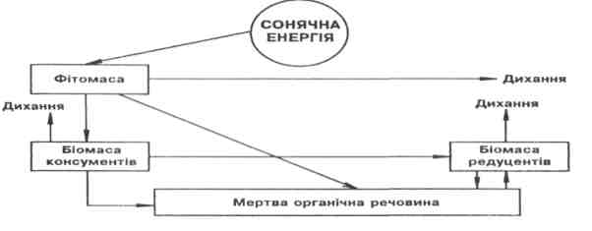
Мал.2. Схема потоку енергії в екосистемі.

Як видно із наведеної схеми, енергія у досить великій кількості не використовується. Тому і постає питання, наскільки ефективно використовується енергія в екосистемі (мал.3).

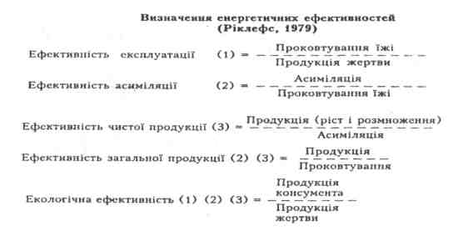
Мал.3. Використання енергії в екосистемі.

Аналіз вказаних схем показує, що екологічна ефективність залежить від ефективності трьох головних ступенів у потоці енергії: експлуатації, асиміляції, чистої продукції.

5. Екологічна піраміда. Піраміди мас, чисел та енергії

Кількісні оцінки трофічних рівнів екосистеми вказують на існування певної закономірності у відповідності нижчого трофічного рівня відносно іншого. Ч. Елтон встановив, що кількість особин, що утворюють послідовний ланцюг, невпинно зменшується. В подальшому дане твердження Елтона неодноразово перевірялось і підтверджувалось. На сьогодні даний висновок більше відомий як "піраміда Елтона", так як схематичне зображення даної закономірності має вигляд піраміди (мал.4).
Подальший аналіз енергетичних зв'язків в екосистемі показав, що встановлена "пірамідальна" закономірність має своє відображення і при оцінці параметрів біомаси та енергії, (табл.2).

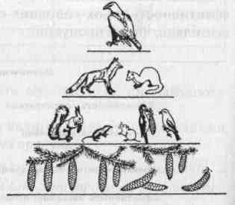
Мал.4. Схематичне зображення піраміди Елтона.

Таблиця 5.2. Порівняння трофічних рівнів за чисельністю, біомасою та продуктивністю.
Трофічний рівень | Чисельність екз/м² | Біомаса г/м² | Продуктивність мг/м²/день
Продуценти | 7,2*10¹² | 17,7 | 280,0
Рослиноїдні | 1,5*10⁴ | 1,25 | 26,8
Хижаки: первинні | 100 | 0,66 | 1,2
вторинні | 15 | 0,1 | 0,1

Отже, існує три типи пірамід: піраміда чисел, піраміда біомаси та піраміда енергії, (мал.5).

Піраміда чисел
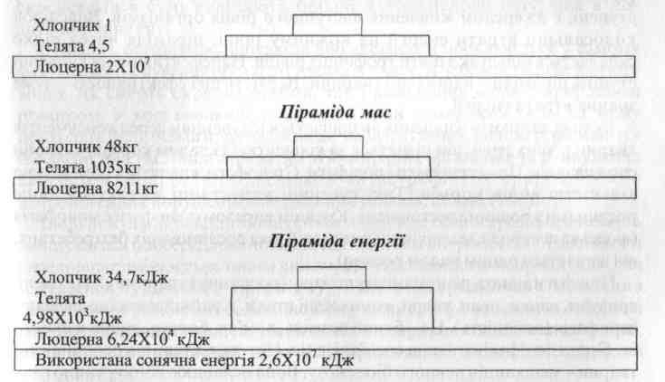
Мал.5. Піраміди чисел, мас та енергії.

Концепція потоку енергії дає можливість не тільки порівнювати екосистеми між собою, але й пропонує спосіб оцінки відносної ролі популяцій в них.
Піраміда енергії дала найповніше уявлення про функціональну організацію угруповань, оскільки кількість і маса організмів, які може підтримувати певний рівень за тих чи інших умов, залежать не від наявної в даний момент, на попередньому рівні фіксованої енергії, а від швидкості продукування поживи. На протилежність пірамідам чисел і біомаси, що відображають статику системи, тобто, кількість біомаси в даний момент, піраміда енергії подає картину швидкостей проходження поживи через ланцюг живлення.
Ю. Одум (1986) на підставі аналізу пірамід усіх трьох типів, сформулював екологічне правило: дані піраміди чисел приводять до перебільшення ролі малих організмів, а дані піраміди мас - великих. У малих організмів більш інтенсивний метаболізм, а тому лише потік енергії є найбільш придатним показником для порівняння будь-якого компонента з іншим і всіх компонентів між собою.
Трофічні рівні консументів досліджені мало. Ефективність ланцюга живлення незначно змінюється при переході від одного рівня до іншого, значення його близьке 10%. На кожному ступені піраміди втрачається велика кількість енергії. Рослини вловлюють дуже невелику частину радіації, і дуже мала часточка нової тканини, виробленої на певному ступені, є джерелом живлення наступного рівня організмів. Внаслідок колосальної втрати енергії на кожному рівні, піраміда чисел рідко складається більш як з п'яти трофічних рівнів. Найефективніший кінцевий ступінь піраміди - найбільші тварини. Вартість цієї ефективності - дуже значна втрата енергії.
Будова ланцюгів живлення визначається існуванням серед консументів тварин різних груп, що різняться за кількістю і складом кормів, які вони споживають. Це - стенофаги і поліфаги. Стенофаги живляться обмеженою кількістю видів кормів. Так, гусениці капустянці живляться лише рослинами з родини хрестоцвітих. Крайнім виразом стенофагії є монофагія (людська аскарида, малярійний плазмодій, ряд рослиноїдних безхребетних, які живляться одним видом рослин).
Поліфаги мають різноманітну поживу (рослинну і тваринну). Це олені, гризуни, кішки, леви, тигри, комахоїдні птахи. Крайній вираз поліфагів - еврифагія (всеїдність). Це - бурий ведмідь, хом'як, борсук, дикий кабан та ін. Серед поліфагів є певна спеціалізація. Це є характерною особливістю тварин - мешканців певного біоценозу. Вона ослаблює конкуренцію і дає можливість уживатися великій групі тварин.
У процесі спеціалізації ряд тварин сильно відхилився від близьких форм. Виникли групи тварин, які живляться екскрементами - копрофаги, трупами тварин - некрофаги і т.д. Із спеціалізацією живлення пов'язані і способи добування та отримання їжі. Серед рослиноїдних форм є сисні, гризуни, лизуни та інші. Твариноїдні розрізняються за способами полювання: одні тварини вистежують свою жертву, інші - доганяють, переслідують, треті - викопують з нір. Птахи беруть здобич - на льоту, на землі, дістають з-під кори, щілин тощо.

6. Загальні принципи стійкості екосистем

У 1884 році французький хімік А. Ле Шательє сформулював принцип (пізніше він отримав ім'я вченого), відповідно до якого будь-які зовнішні впливи, що виводять систему зі стешу рівноваги, викликають у цій системі процеси, що намагаються послабити зовнішній вплив та повернути систему в початковий рівноважний стан. Початково вважалося, що принцип Ле Шательє можна застосовувати до простих фізичних та хімічних систем. Пізніші дослідження показали можливість застосування принципу Ле Шательє і до таких великих систем як популяції, екосистеми і навіть до біосфери. Так, наприклад, принципу Ле Шательє підпорядковується екосистема Світового океану. Його біота поглинає до половини вуглекислого газу атмосфери і тим компенсує підвищене надходження антропогенного вуглекислого газу. Але біота суходолу вже виведена зі стану, коли вона підпорядковувалася цьому принципу, і в наш час наземні екосистеми в сумі виділяють більше вуглекислого газу, ніж в до-антропогенну еру.
Стійкість організмів, популяцій або екосистем проявляється у самому факті їхнього існування протягом тривалого часу. Але біосистеми не існують вічно. Як смерть окремих особин, гак і вимирання видів є природним процесом. У ході еволюції, коли певні види вимирають та їм на зміну приходять інші, більш пристосовані до умов існування, видове різноманіття біосфери зростає. Інша справа, коли вимирання організмів та руйнування екосистем іноді стають наслідком катастрофічних природних або антропогенних порушень (виверження вулканів, повені і т.п.).
Іноді популяції та види знищуються людиною безпосередньо, а можуть знищуватися опосередковано, коли під впливом антропогенної діяльності середовище змінюється таким чином, що стає повністю непридатним для існування будь-якого організму. Таке опосередковане знищення біологічного різноманіття людиною в сучасну епоху є основним. Заборона мисливства, наприклад, не зберігає від вимирання сокола-сапсана тоді, коли повністю зруйновані його місця проживання та знищена природна кормова база.
Для оцінки стійкості екосистем та біосфери щодо природних катастроф та антропогенних порушень корисним є поняття про екологічний резерв екосистеми, що було введене Ю.А. Ізраелем (1989).
Екологічний резерв екосистеми - це різниця між гранично допустимим відхиленням та фактичним станом екосистеми. Вона вказує на розміри тієї буферної зони, в межах якої можливі зміни, що не руйнують екосистему.
На жаль, методів оцінки екологічного резерву екосистем різного типу поки що немає. У багатьох випадках екологічний резерв екосистем оцінюється інтуїтивно, "на око". Наукові розробки в цьому напрямку дуже актуальні.
Розвиток-загальна властивість матерії, що охоплює всі її форми від неживих структур до людського суспільства - соціуму.
Новим етапом у розвитку соціуму, до якого наблизилося людство на межі XXI ст., є формування екологічного суспільства. Він вимагає відмови від загальноприйнятої орієнтації на зростання матеріального багатства як єдиної мети суспільства. Цей етап вже не може здійснитися як стихійний розвиток. Він може бути реалізований тільки системою свідомих дій свідомого розвитку соціуму, як кожна окрема людина, так і суспільні об'єднання різних рангів аж до держави усвідомлюють, що вони є частками біосфери та беруть участь в її регулюванні.

Висновок

Екосистемою називають сукупність організмів, які спільно проживають, та умови їх існування, що знаходяться в закономірному зв'язку одне з одним.
Біогеоценоз - це синонім екосистеми, але має чітко визначені межі.
В екосистемах зв'язком "їжа - споживач" охоплюються всі живі організми. Це приводить до виникнення харчових, або трофічних ланцюгів.
В екології співвідношення чисельності організмів, їх біомас або зв'язаної в біомаси енергії зазвичай зображують у формі екологічних пірамід.
Стійкість організмів, популяцій або екосистем проявляється у самому факті їхнього існування протягом тривалого часу.

